МИНОБРНАУКИ РОССИИ

Федеральное государственное бюджетное образовательное учреждение высшего образования

НИЖЕГОРОДСКИЙ ГОСУДАРСТВЕННЫЙ ТЕХНИЧЕСКИЙ

УНИВЕРСИТЕТ им. Р.Е.АЛЕКСЕЕВА

Институт радиоэлектроники и информационных технологий

Кафедра информатики и систем управления

Лабораторная работа №2

Вариант 19

ОТЧЕТ

По лабораторной работе

«Реализация пошаговых блок-схем алгоритмов»

по дисциплине

Информатика и компьютерные технологии

РУКОВОДИТЕЛЬ:

________________ Степаненко М.А.

СТУДЕНТ:

________________ Константинова А. А.

24-ИВТ-4-1

Работа защищена «___» ____________

С оценкой ________________________

Нижний Новгород 2025

**Цель работы:**

Построить максимально подробную блок-схему для решения задачи.

**Задача:**

Удалить из данной строки все повторения символов.

**Основные действия:**

1. Ввод пользователем строки;
2. Перебор символов исходной строки;
3. Удаление повторяющихся символов;
4. Вывод результата работы алгоритма (обработанной строки).

Стоит учитывать, что в начале работы алгоритма может возникнуть критическое исключение, заключающееся в том, что пользователь ввел изначально пустую строку.

Эти исключения стоит учитывать при создании блок-схемы, так как при работе с ними никаких изменений не происходит, что влияет на скорость работы алгоритма.

Также, стоит отметить, что можно найти не один вариант решения этой задачи.

В этой работе будет представлено два решения, которые отличаются по скорости обработки информации и затрачиваемым вычислительным ресурсам.

Для создания блок-схемы по этому алгоритму воспользуемся бесплатным онлайн-редактором блок-схем - programforyou.ru

Удаление повторяющихся элементов, путем добавления каждого элемента в множество для сравнения:

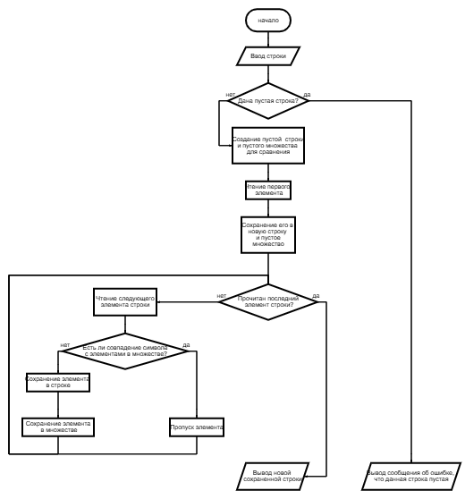

Удаление повторяющихся элементов, путем сравнения всех последующих элементов с текущим:

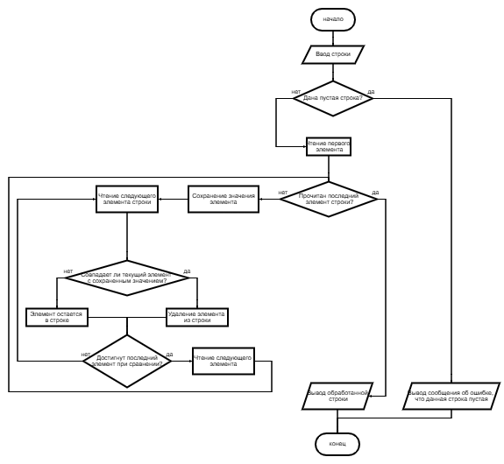

Наиболее не затратный по скорости алгоритм был проверен на работоспособность с помощью реализации соответствующей программы, написанная на языке C++. Среда для разработки - Microsoft Visual Studio Community 2022.

#include <iostream>

#include <string>

#include <unordered_set>

using namespace std;

int main() {

setlocale(LC_ALL, "RU");

string input;

cout << "Введите строку: ";

getline(cin, input);

unordered_set<char> seen; // множество уже встреченных символов

string result;

for (char ch : input) {

if (seen.find(ch) == seen.end()) {

// символ ещё не встречался

result += ch;

seen.insert(ch);

}

// если символ уже был, то пропускаем

}

cout << "Результат: " << result << std::endl;

return 0;

}

Результат работы алгоритма на языке C++:





Программа работает, даже если повторений в строке не обнаружено.

**Вывод:**

В процессе выполнения работы были освоены принципы алгоритмизации и визуализации вычислительных процессов при помощи блок-схем.

В частности, разработан два алгоритма для удаления всех повторений символа из заданной строки. Отработаны ключевые этапы разработки алгоритма: от формализации задачи до создания наглядной блок-схемы. Для наглядного примера был реализован один из алгоритмов на языке С++ включающий ввод данных, обработку строки, проверку условий и вывод данных, соответствующих задаче.

Также, была взята во внимание обработка исключения (отсутствие символов в исходной строке) и оптимизация затрачиваемых ресурсов при выполнении задачи.